

Beaches Resorts: la vacanza per le famiglie
con bambini con disturbi dello spettro autistico
Una vacanza in famiglia, scegliendo la soluzione che meglio si adatta alle vostre esigenze
e soprattutto a quelle dei vostri figli, portatori di disturbi dello spettro autistico.
Il brand Beaches Resorts propone un soggiorno ai Caraibi ‘Autism friendly’ con servizi su misura, in un ambiente esclusivo e protetto.

Ad ottobre, il Beaches Ocho Rios in Giamaica ospita la sua prima settimana all-inclusive per l’autismo.

Torino, 18 luglio 2023 – Il gruppo Sandals Resorts International garantisce una vacanza ‘Autism Friendly’ nei Beaches Resorts, pensati appositamente per ospitare famiglie con figli di qualsiasi età e, in particolare, anche bambini che soffrono di autismo.
Dopo aver ricevuto nel 2019 la certificazione Advanced Certified Autism Center (ACAC) dall’International Board of Credentialing and Continuing Education Standards (IBCCES), i Beaches Resorts (ndr. è la prima società di resort al mondo a completare la rigorosa formazione IBCCES e la certificazione sull’autismo) rinnovano il proprio impegno nei confronti delle famiglie con bambini autistici, proponendo un soggiorno all-inclusive con servizi e sistemazioni fruibili da tutti, permettendo alle famiglie con bambini con disturbi dello spettro autistico, di andare in vacanza senza ostacoli e difficoltà. Insomma, un luogo dove poter trascorrere le giornate in totale spensieratezza, certi che la struttura sia in grado di offrire servizi e attività pensate e realizzate ad hoc per i vostri figli che necessitano di un’attenzione particolare.

Oltre al personale accuratamente formato, i Beaches Resorts offrono alle famiglie la possibilità di un ‘One-to-One Beaches Buddy’, ovvero un assistente all’infanzia privato e personalizzato, certificato da IBCCES, che può essere prenotato in anticipo (servizio a pagamento).

Nel 2017 Beaches Resorts ha anche introdotto il primo personaggio autistico di Sesame Street® (un programma televisivo educativo statunitense per bambini, diventato famoso per la partecipazione dei pupazzi Muppet), Julia, che permette ai bambini di esplorare, sperimentare e creare utilizzando un’ampia gamma di materiali grazie alla divertente attività artistica “Amazing Art with Julia”.

AUTISM WEEK: 9-13 ottobre 2023
Beaches Ocho Rios – Spa, Golf & Waterpark Resort, in Giamaica
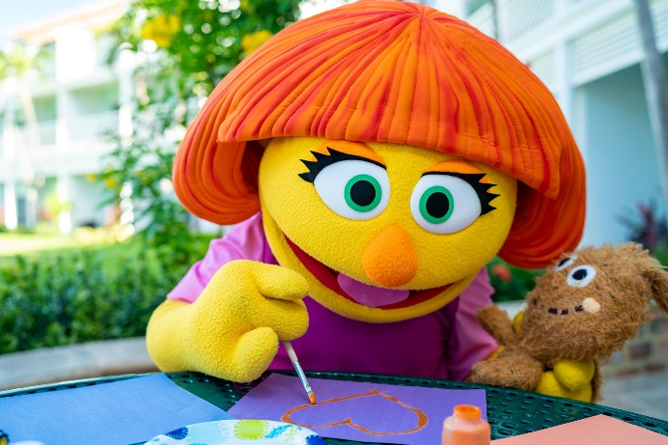
Dal 9 al 13 ottobre prossimi, il Beaches Ocho Rios in Giamaica ospita la sua prima settimana all-inclusive dell’autismo. Le famiglie con bambini nello spettro autistico sono invitate ad un soggiorno di puro divertimento, comprensiva di tutte le attività proposte dal resort che possono essere praticate o no, secondo i propri tempi.
Con l’aiuto di un Beaches Buddy dedicato per famiglia (membri dello staff Beaches accreditati che possono unirsi alla famiglia per vari periodi di tempo nel resort), gli ospiti possono prendere parte a sessioni quotidiane di arti e mestieri con Julia di Sesame Street, una bambina di quattro anni con lo spettro autistico; oltre a sessioni di yoga all’alba, confronti con esperti, una caccia al tesoro, un evento Parents Mixer per genitori con assistenza, giochi d’acqua e molto altro. I genitori hanno, inoltre, a disposizione un team dedicato del Culinary Concierge del resort, che offre la possibilità di pianificare in anticipo i pasti in base a eventuali preferenze alimentari e richieste dietetiche di allergia o intolleranze.
Inoltre, Beaches Resorts offre anche l’Island Routes Fast Track Arrival & Departure Service ad un costo aggiuntivo, mettendo a disposizione delle famiglie personale qualificato per le procedure immigrazione, dogana e sicurezza in aeroporto e garantire un’esperienza senza intoppi. Beaches Resorts ha anche recentemente ampliato il suo programma sull’autismo con il rilascio di nuove guide sensoriali. Sviluppate con cura dall’IBCCES, le nuove guide sono state progettate in modo che i caregiver e gli ospiti con disabilità cognitive possano muoversi liberamente all’interno del resort, sulla base di realtà sensoriali specifiche.
Quota dal 9 al 13 ottobre 2023: a partire da 2.709,00 Euro in camera Caribbean Deluxe Family Sized Room King, per un massimo di 5 ospiti, transfer da e per aeroporto compreso (quota in base alle offerte al momento della prenotazione sul portale www.beaches.com). VOLO INTERNAZIONALE ESCLUSO

Beaches Ochos Rios: il resort per la tua vacanza in famiglia
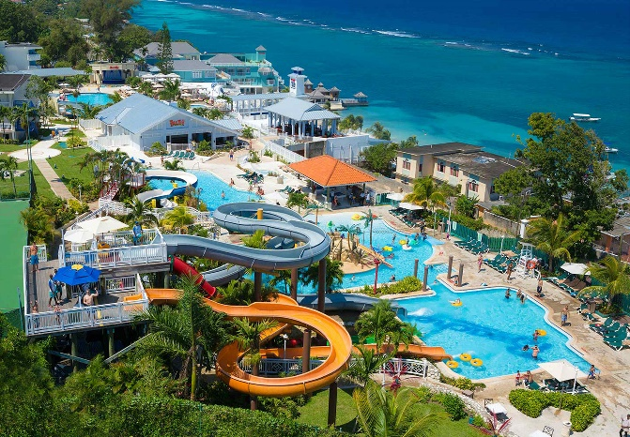
Il resort si sviluppa su un’area di ventidue ettari di lussureggianti giardini tropicali e una stupenda spiaggia privata di sabbia bianca e dispone di camere spaziose e suite per famiglie, tutte con accessori lussuosi e servizi tra i più elevati dei Caraibi, la maggior parte delle quali si affacciano sul mare.
I sette ristoranti gourmet deliziano il palato anche dei più esigenti, proponendo ricette internazionali: dai piatti caraibici al Tex-Mex americano fino alla cucina italiana, con particolare attenzione alla ristorazione per famiglie.
Tra i numerosi intrattenimenti sportivi, cinque piscine dove sorseggiare un cocktail, oltre al parco acquatico Pirates Island – che garantisce divertimento assoluto per giovani e meno giovani – e il vicino Sandals Golf & Country Club, con partite illimitate per tutti, green fee e trasferimenti inclusi: questa l’incredibile offerta Luxury Included® del Beaches Ocho Rios, punto di riferimento per le famiglie.
Immancabile l’attenzione per i più piccoli: dalla Nursery al Kid’s Camp, il divertimento è assicurato con i Muppet di “Sesame Street®”.

Per ulteriori informazioni su Sandals Resorts and Beaches Resorts:
www.sandalsresorts.eu o www.beaches.com.

NOTE PER I MEDIA

SANDALS RESORTS INTERNATIONAL
Sandals Resorts International (SRI) è la società madre di alcuni dei brand più noti del turismo, tra cui Sandals Resorts e Beaches Resorts. Fondata da Gordon “Butch” Stewart nel 1981, SRI ha sede a Montego Bay (Giamaica) ed è responsabile dello sviluppo del resort, degli standard di servizio, della formazione e delle azioni quotidiane.

SANDALS RESORTS
Sandals® Resorts offre alle coppie di innamorati la più romantica esperienza di vacanza Luxury-Included® nei Caraibi. Con 17 incredibili proprietà disposte sulle spiagge in Giamaica, Antigua, St. Lucia, Bahamas, Barbados, Grenada e Curaçao, Sandals Resorts offre ai suoi clienti i servizi più esclusivi e di qualità rispetto a qualsiasi altra società di resort sul pianeta. Dalle Signature Love Nest Suites® che offrono il massimo in termini di privacy, al servizio di maggiordomo con personale formato nelle esclusive English Guild of Professional Butlers, alla Red Lane® Spa oltre al programma dining 5-Star Global GourmetTM che garantisce ristoranti gourmet, vini premium e liquori pregiati. E ancora l’Aqua Center con certificazione PADI® e personale esperto, Wi-Fi veloce dalla spiaggia alla camera da letto e Sandals Customizable Weddings®. Questi sono tutti servizi esclusivi Sandals Resorts. Sandals Resorts è parte del gruppo Sandals Resorts International (SRI) a conduzione familiare, che include i Beaches Resorts ed è la principale società di resort all-inclusive dei Caraibi.
Per ulteriori informazioni sui Sandals Resorts Luxury Included®: www.sandalsresorts.eu

BEACHES RESORTS
Con tre località spettacolari a Turks & Caicos e in Giamaica, Beaches® Resorts è il luogo ideale per le famiglie. Beaches Resorts offre un numero di servizi inclusi di qualità più alto rispetto a qualsiasi altra realtà resort del pianeta, con parchi acquatici fantastici, XBOX® Play Lounge, Kids Camp esclusivi, nightclub per adolescenti, tate certificate, servizio di maggiordomo, Red Lane® Spa, Aqua Center con certificazione e corsi PADI® esperti e connessione Wi-Fi gratuita. In qualità di sponsor di Sesame Street, Beaches Resorts offre anche Caribbean Adventure con Sesame Street®, grazie a cui i bambini possono trascorrere le proprie vacanze con i loro amici divertendosi con attività quotidiane e spettacoli settimanali. I Beaches Resorts sono anche il luogo perfetto per riunioni di famiglia, da momenti comuni a compleanni speciali al ricco programma di matrimoni esclusivi, Beaches Customizable Weddings. Beaches Resorts fa parte di Sandals Resorts International (SRI), che include Luxury Included® Sandals Resorts ed è la principale realtà di resort all-inclusive dei Caraibi.
Per ulteriori informazioni sui Beaches Resorts Luxury Included®: www.beaches.com



UFFICIO STAMPA SANDALS RESORTS INTERNATIONAL
MEDIA CONTACT: FRANCESCA SANTANDREA – Corso Valdocco, 2 – 10122 Torino c/o COPERNICO GARIBALDI
T: +39 011 812 8633 @: info@openmindconsulting.it – W: www.openmindconsulting.it

